SKUPNI IZVEDBENI SPORAZUM

MED

NAČELNIKOM ŠTABA FRANCOSKE REPUBLIKE

IN

MINISTRSTVOM ZA OBRAMBO
REPUBLIKE SLOVENIJE

O
ORGANIZACIJI VKRCANJA SLOVENSKE ENOTE NA FRANCOSKO LADJO ZA VAJO V PROTIMINSKEM BOJEVANJU »OLIVES NOIRES«

OD 8. DO 19. APRILA 2024

Načelnik štaba Francoske republike in
Ministrstvo za obrambo Republike Slovenije,
v nadaljevanju »francoski udeleženec« in »slovenski udeleženec« ali skupaj »udeleženca«, sta se

ob upoštevanju
- Sporazuma med pogodbenicami Severnoatlantske pogodbe o statusu njihovih sil, ki je bil podpisan 19. junija 1951 v Londonu (NATO SOFA);

- Sporazuma med Vlado Republike Slovenije in Vlado Francoske republike o sodelovanju na obrambnem področju, ki je bil podpisan 18. januarja 2002 v Ljubljani;

- Sporazuma o spremembi Sporazuma med Vlado Republike Slovenije in Vlado Francoske republike o sodelovanju na obrambnem področju, ki je bil podpisan 23. junija 2008 v Ljubljani;

- Sporazuma med Vlado Republike Slovenije in Vlado Francoske republike o izmenjavi in medsebojnem varovanju tajnih podatkov, ki je bil podpisan 16. novembra 2009 v Ljubljani;

v želji po razvoju sodelovanja na področju usposabljanja francoskih in slovenskih sil za povečanje interoperabilnosti med enotami oboroženih sil;
dogovorila:
1. RAZDELEK
Namen tega skupnega izvedbenega sporazuma je določiti praktično ureditev za organizacijo slovenske enote na francoskem plovilu za vajo v protiminskem bojevanju »OLIVES NOIRES«, ki se bo začela 8. aprila 2024 in končala 19. aprila 2024.

2. RAZDELEK
Seznam in funkcije pripadnikov enote, ki so podrejeni slovenskemu udeležencu in ki se v okviru dejavnosti udeležujejo usposabljanja ter koristijo sredstva za usposabljanje francoskega udeleženca:
Čin | Ime in priimek | Funkcija
devet oseb

3. RAZDELEK

Status pripadnikov oboroženih sil na ozemlju Francoske republike med vajo, vključno z aktivnostmi, povezanimi z razmestitvijo in vrnitvijo, ureja NATO SOFA.

4. RAZDELEK

Cene sredstev in storitev, ki jih zagotavlja francoski udeleženec:

Človeški/materialni viri |  |  | Cena (na dan)
Zajtrk |  |  | 5 €
Kosilo |  |  | 17,50 €
Večerja |  |  | 17,50 €
Bivanje |  |  | 70,00 €
5. RAZDELEK
Postopek izdajanja računov za sredstva in storitve, ki jih zagotavlja francoski udeleženec:
- Organizacija francoskega udeleženca, ki podpira dejavnost (EMM/GDM – CC ROSENBERG) ob koncu usposabljanja pripravi poročilo o sredstvih in storitvah, ki jih je zagotovil francoski udeleženec (na podlagi Dodatka I);
- slovenski udeleženec podpiše poročilo;
- poročilo pošlje oddelku za ekonomsko analizo finančnega urada francoskega mornariškega štaba.

Oddelek za ekonomsko analizo finančnega urada mornariškega štaba francoskega udeleženca pripravi dokumentacijo za povračilo stroškov na podlagi podpisanega poročila in jo po diplomatski poti pošlje slovenskemu udeležencu v plačilo.
Račun se plača z nakazilom na bančni račun, katerega podatki so navedeni spodaj. Prenos se označi z »Cooperation MN-Slovenian Marine Component«.

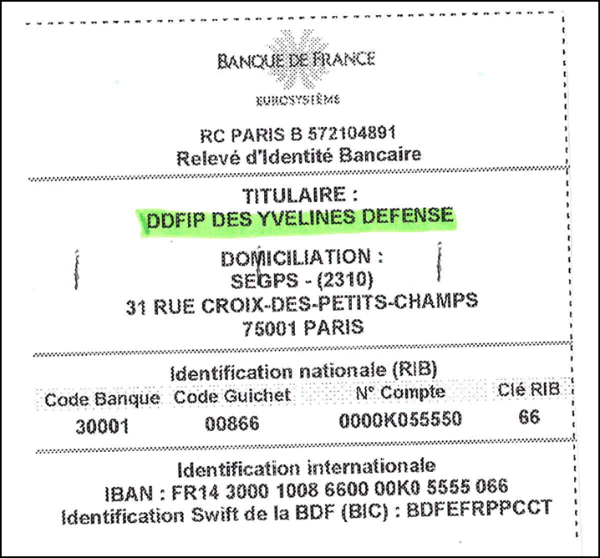

5.2. Osebe za stike:
- Za slovenskega udeleženca
kapk. Miroslav Jug
Tel.: 00 386 5 653 4433
E-pošta: miroslav.jug@mors.si

- Za francoskega udeleženca
Oddelek, zadolžen za pripravo poročila o zaključku usposabljanja:
CC (OF3) Derrick ROSENBERG
Derrick.rosenberg@intradef.gouv.fr
+33 2 98 22 93 77
Služba, zadolžena za pripravo dokumentacije za povračilo stroškov:
Oddelek za ekonomsko analizo
Finančni urad
Mornariški štab
60 Boulevard Martial Valin
75015 Pariz - FRANCIJA
E-pošta: emm-fin-ae.cds.fct@intradef.gouv.fr

6. RAZDELEK
Osebe za stike v zvezi z načrtovanjem:
- Za slovenskega udeleženca
kapk. Miroslav Jug
Tel.: 00 386 5 653 4433
E-pošta: miroslav.jug@mors.si
- Za francoskega udeleženca
CC (OF3) Derrick ROSENBERG
Derrick.rosenberg@intradef.gouv.fr
+33 2 98 22 93 77
Osebe za stike v zvezi z izvedbo vaje:
  - Za slovenskega udeleženca
kapk. Miroslav Jug
Tel.: 00 386 5 653 4433
E-pošta: miroslav.jug@mors.si
  - Za francoskega udeleženca
CC (OF3) Derrick ROSENBERG
Derrick.rosenberg@intradef.gouv.fr
+33 2 98 22 93 77

7. RAZDELEK

Slovenski udeleženec je dolžan poskrbeti, da so pripadniki slovenske enote pred prihodom na ozemlje države gostiteljice v dobrem zdravstvenem in zobozdravstvenem stanju.

Vsi pripadniki slovenske enote, napoteni na ozemlje države gostiteljice na podlagi tega skupnega izvedbenega sporazuma, morajo imeti zaradi plačila morebitnih stroškov zdravljenja še pred prihodom na ozemlje države gostiteljice urejeno ustrezno zdravstveno zavarovanje.

Stroške zdravljenja pripadnikov slovenske enote pri izvajalcu javne zdravstvene službe, ki jih ne krije zdravstveno zavarovanje, krije slovenski udeleženec po takrat veljavnih cenah v državi gostiteljici.

Zdravstvena in zobozdravstvena oskrba bo skladno z IX. členom NATO SOFA pripadnikom slovenske enote zagotovljena pod enakimi pogoji kot za pripadnike oboroženih sil države gostiteljice.

Nujna zdravstvena pomoč in svetovanje, ki ju zagotovijo vojaške zdravstvene službe države gostiteljice, ter evakuacija do najbližje zdravstvene ustanove z vojaškimi transportnimi sredstvi, kjer je ta mogoča, so brezplačni.

Vsi pripadniki slovenske enote prinesejo s seboj zadostne količine predpisanih zdravil za lastno uporabo za obdobje trajanja aktivnosti, povezanih s tem skupnim izvedbenim sporazumom.

8. RAZDELEK

O smrti pripadnika slovenske enote na ozemlju države gostiteljice je treba takoj obvestiti pristojni organ države gostiteljice.

Smrt potrdi pooblaščeni zdravnik države gostiteljice.

Če pristojni organ države gostiteljice zahteva obdukcijo pokojnika, jo izvede pooblaščeni zdravnik države gostiteljice. Zdravnik, ki ga določijo pristojni organi Republike Slovenije, lahko prisostvuje obdukciji, ki poteka na kraju in ob času, kot ga določi ustrezen organ države gostiteljice.

Ob smrti pripadnika slovenske enote na ozemlju države gostiteljice stroške v zvezi s prevozom posmrtnih ostankov in osebnih predmetov pokojnika na ozemlje države pošiljateljice poravna Republika Slovenija.

Mrliški pregled, obdukcija in prevoz posmrtnih ostankov se opravijo skladno s predpisi države gostiteljice.

9. RAZDELEK

Zahtevki, ki izhajajo iz tega skupnega izvedbenega sporazuma, se obravnavajo skladno z določbami NATO SOFA in predhodno omenjenim medvladnim sporazumom o sodelovanju na obrambnem področju.

10. RAZDELEK

Vsi spori v zvezi z razlago ali izvajanjem tega skupnega izvedbenega sporazuma se rešujejo samo s pogajanji med udeležencema in se ne posredujejo v reševanje nacionalnemu ali mednarodnemu sodišču, razsodišču ali tretji strani.

11. RAZDELEK
Ta skupni izvedbeni sporazum začne učinkovati z dnem zadnjega podpisa.

Udeleženca lahko kadar koli spremenita ta skupni izvedbeni sporazum ob vzajemnem pisnem soglasju.

Ta skupni izvedbeni sporazum lahko s pisnim obvestilom drugemu udeležencu odpove kateri koli od udeležencev. V tem primeru ta skupni izvedbeni sporazum preneha veljati trideseti dan po prejemu pisnega obvestila.

Ta skupni izvedbeni sporazum ne ustvarja nobenih pravic in obveznosti po mednarodnem pravu.

Ta skupni izvedbeni sporazum je podpisan v dveh izvirnikih v francoskem, slovenskem in angleškem jeziku, pri čemer so vse različice enako veljavne.

V …………………., dne …………….. | V …………………., dne ……………..
Za načelnika štaba Francoske republike  Za načelnika štaba francoske mornarice in po pooblastilu  kontraadmiral Jean-Marc DURANDAU  Usklajevalni organ za mednarodne odnose | Za Ministrstvo za obrambo Republike Slovenije  kapbl. Bogomir Tomažič  poveljnik 430. mornariškega diviziona Slovenske vojske
Podpis: | Podpis:

DODATEK I: TIPSKO POROČILO O ZAGOTOVLJENIH SREDSTVIH

Človeški/materialni viri |  |  | Cena | Količina |  | Čas uporabe (v urah)

